|  |  |  |
| --- | --- | --- |
| **PHÒNG GDĐT ĐẠI LỘC**  **TRƯỜNG TH&THCS ĐẠI TÂN**    ĐỀ CHÍNH THỨC  **ĐỀ A**  *(Đề gồm có ….. trang)* | **KIỂM TRA CUỐI HỌC KỲ I**  **NĂM HỌC 2023-2024**  **Môn: Tin học– Lớp 7**  **Thời gian: 45 phút (KKTGGĐ)** | |
| **Họ và tên : ………………………………**  **Lớp: ……** | **ĐIỂM:** | **Lời phê:** |

**I. TRẮC NGHIỆM (5*,0 điểm*):** *Hãy khoanh tròn vào phương án mà em cho là đúng nhất*

**Câu 1:** Trong các thiết bị sau thiết bị nào là thiết bị vào?

A. Loa. B. Máy in. C. Màn hình. D. Bàn phím

**Câu 2:** Mục đích của mạng xã hội là gì?

1. Chia sẻ, học tập. C. Chia sẻ, học tập, tương tác, tiếp thị.
2. Chia sẻ, học tập, tiếp thị. D. Chia sẻ, học tập, tương tác.

**Câu 3:** Chức năng của hệ điều hành là

1. khởi động phần mềm đồ họa máy tính. C. vẽ hình ngôi nhà mơ ước của em.
2. vẽ thêm cho ngôi nhà một cửa sổ. D. tô màu đỏ cho mái ngói.

**Câu 4:** Những việc nào sau đây không nên làm trong quá trình sử dụng thiết bị máy tính?

A. Sử dụng nút lệnh Shut down để tắt máy tính.

B. Tác động lên màn hình bằng các vật sắc, nhọn.

C. Rút điện trước khi lau, dọn máy tính.

D. Đóng mọi tài liệu và ứng dụng trước khi tắt máy tính.

**Câu 5:**  Trong các câu sau, câu nào phát biểu đúng về mạng xã hội?

A. Người dùng không thể đưa thông tin lên mạng xã hội

B. Số lượng người tham gia kết bạn trên mạng xã hội được giới hạn dưới 10 người

C. Người dùng chỉ có thể chia sẻ bài viết dạng văn bản cho bạn bè trên mạng xã hội.

D. Mạng xã hội là một ứng dụng web

**Câu 6:** Phần mềm nào sau đây không phải là một hệ điều hành?

A. Windows 7.  B. Windows 10. C. Windows Phone. D. Windows Explorer.

**Câu 7:** Vị trí giao của một hàng và một cột được gọi là gì?

A. Ô. B. Trang tính. C. Hộp địa chỉ. D. Bảng tính.

**Câu 8:** Ô E1 có công thức =Sum(2,2022) thì hiển thị kết quả là

1. 2 B. 7 C. 2022 D. 2024

**Câu 9:** Cho dữ liệu tại ô A1, A2, A3 lần lượt là 7, 3, 5. Công thức =Average(A1:A3) cho kết quả:

1. 15 B. 5 C. 3 D. 10

**Câu 10:** Công thức nào sau đây tự động tính toán?

A. =3.14* (15+45) B. =2*D5*(E5+F5)

C. =B5+C5+15 D. =13 + 14 + 15

**II. TỰ LUẬN (5*,0 điểm*)**

**Câu 11:** Vì sao khi nhập 12/15/2023 thì phần mềm tự động căn phải, nhưng nếu nhập 15/12/2023 thì phần mềm sẽ tự động căn trái? (1 điểm)

**Câu 12:** Theo em, hiện nay bệnh nghiện Internet có những biểu hiện và tác hại đối với học sinh như thế nào? (1 điểm)

**Câu 13:** Cho bảng tính như hình dưới đây. Em hãy sử dụng hàm thích hợp để viết công thức tìm ra bạn nào có điểm môn Tin **cao nhất** và bạn nào có điểm môn Anh **thấp nhất**? (1 điểm)

**Câu 14:** Em hãy sử dụng hàm Sum để viết công thức tính **Tổng điểm** và hàm Average để viết công thức tính **Trung bình môn** cho các bạn trong cột G và H?

(2.0 điểm)

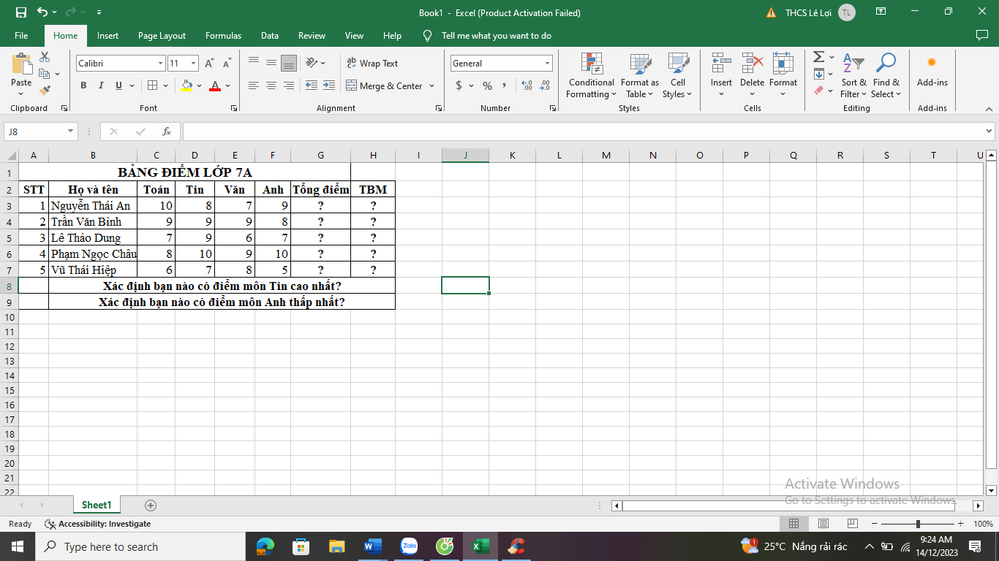

**Bài làm:**

1. **Trắc nghiệm:**

|  |  |  |  |  |  |  |  |  |  |  |
| --- | --- | --- | --- | --- | --- | --- | --- | --- | --- | --- |
| **Câu** | **1** | **2** | **3** | **4** | **5** | **6** | **7** | **8** | **9** | **10** |
| Đáp án |  |  |  |  |  |  |  |  |  |  |

1. **Tự luận:**